TÉMA : PŘICHÁZÍ ZIMA. JAK MOHU POMOCI?
Charakteristika bloku: Přiblížit dětem charakteristické znaky zimy, vlastnosti sněhu a ledu, aktuální změny v počasí. Využití přírodních podmínek k zimním sportům. Vést děti k poznání, že pohyb venku je důležitý pro lidské tělo a zdraví. Péče o zvířata během zimního období.

POTÉMATA:
- ZVÍŘATA V ZIMĚ
Sběr potravy pro zvířata. Doplňování krmítek u školy. Zimní čarování – lesní zvířátka : pozorování stop ve sněhu. Vycházky do volné přírody – krmení zvířat u krmelce. Povědomí o možnostech, jak mohu pomoci při péči o životní prostředí a zvířata nejen v zimě, ale i během celého roku.

- ZIMNÍ PŘÍRODA
Činnosti v zimě, vybavení, bezpečnost, oblečení dle ročního období, ochrana zdraví, zdravé životní návyky. Porozumět, že změny v přírodě jsou přirozené. Zvládat pohyb ve sněhu i na ledu. Zimní sporty v přírodním terénu s ohledem na schopnosti a možnosti dětí.

- ZDRAVÝ ČLOVÍČEK
Moje tělo a já. Beseda se zdravotníkem. Povědomí o existenci a funkci životně důležitých orgánů, péči o zdraví, prevenci proti nemocem. Vhodné chování, zdravý životní styl, oblečení s ohledem na aktuální počasí.

Určeno pro věk: 5 let
Sběr přírodnin, krmiva pro zvířata, zrní do krmítka …
Pomůcky pro výrobu ptačí budky: základem pro ptačí budku je dřevěná krabička, 4 dlouhé dřevěné latě (na konci zkosené), 2 destičky z plovoucí podlahy na výrobu střechy, samořezné šroubky, netoxické barvy určené pro nátěr dřeva (zdravotně nezávadné barvy pro děti)
Úkoly:
1. Zajistit dostatek potravy do krmítka u školky
2. Společnými silami zajistit krmení pro zvířata v nedaleké oboře
3. Návštěva místní zvířecí farmy, exkurze, odborný výklad
VZDĚLÁVACÍ NABÍDKA VIZ FOTOGALERIE:
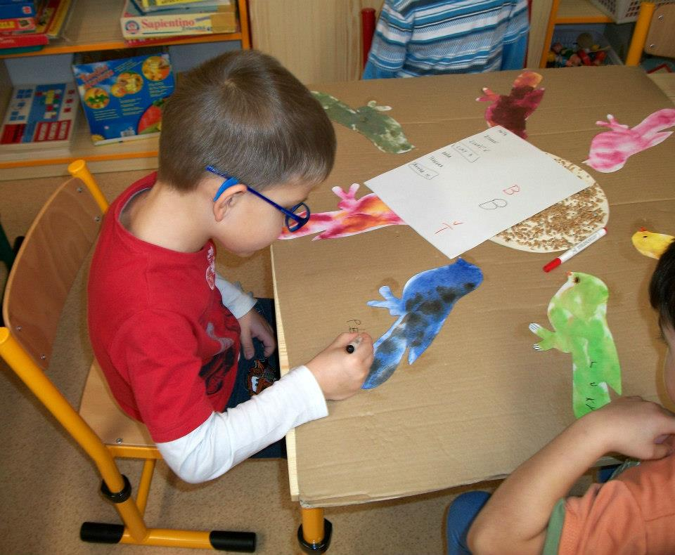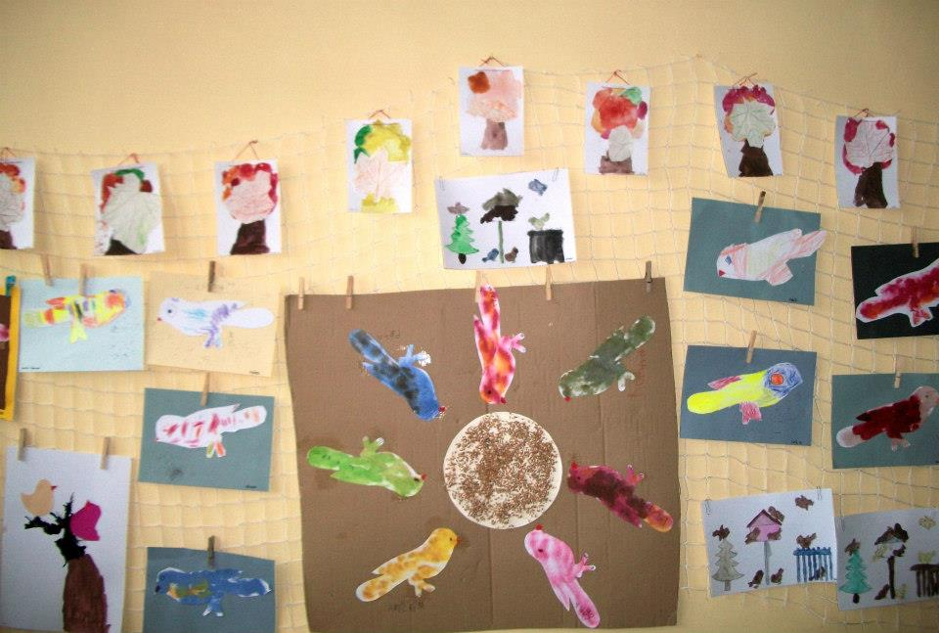
Výtvarné činnosti s HV a grafickou nápodobou písma Téma PTÁČCI V ZIMĚ ve výtvarné tvorbě
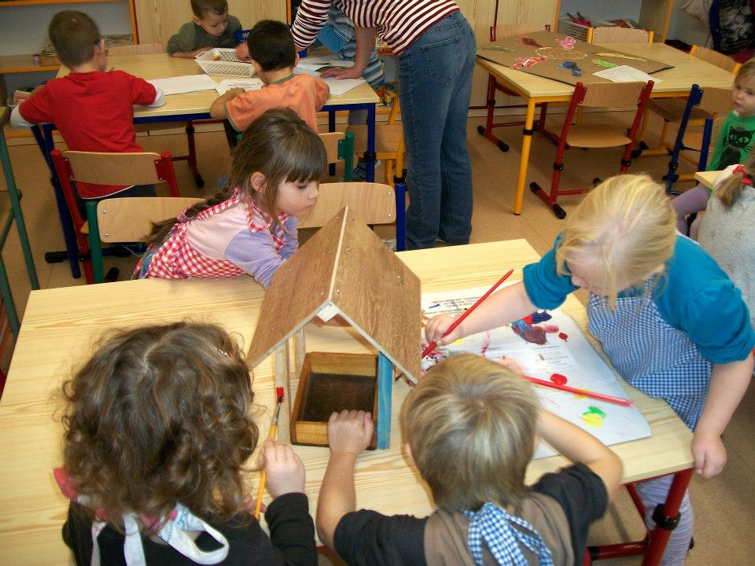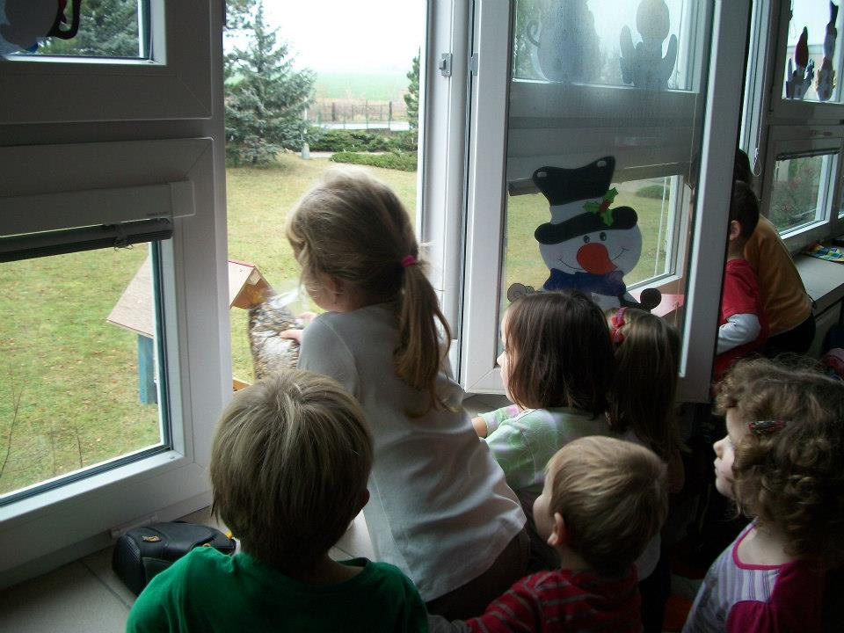
Výroba krmítka pro ptáčky v rámci pracovních činností v MŠ Zahájen advent 2013: naistalování krmítka na parapet školky
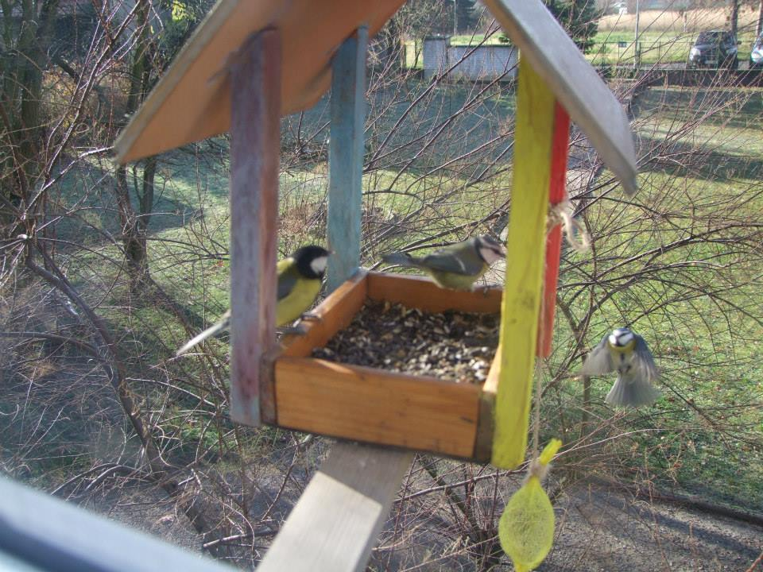
Pozorování ptačího života za okny školky

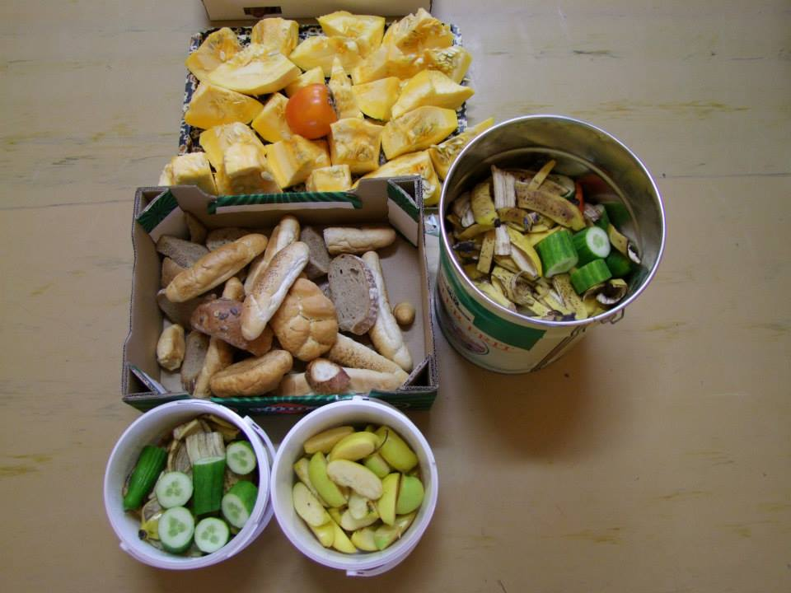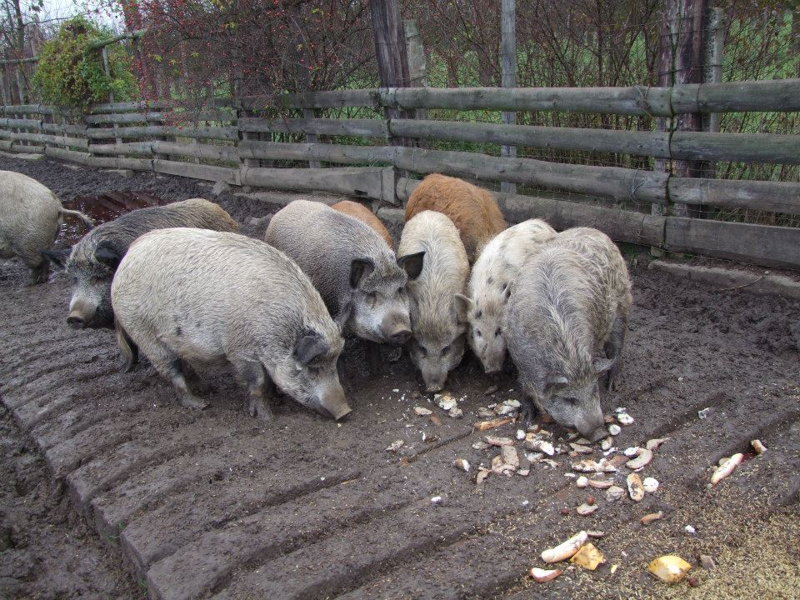
2. námět měsíce: sběr potravy pro zvířata v nedaleké oboře Exkurze v nedaleké zvířecí farmě
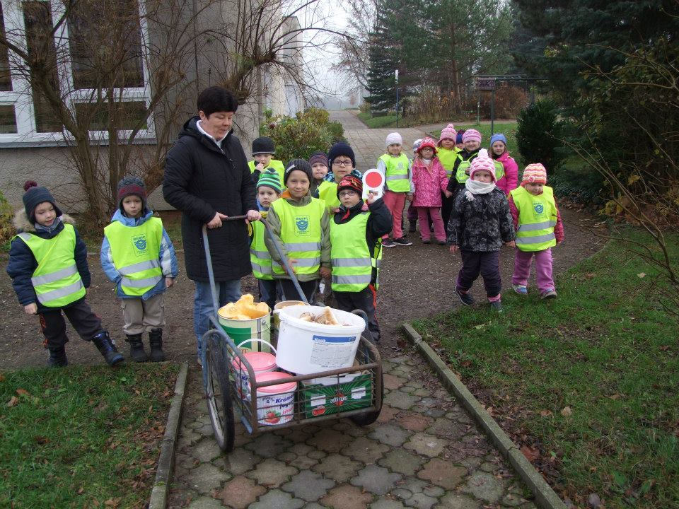
společný odvoz nasbíraného krmiva pro zvířátka, exkurze spojená s poutavým vyprávěním místního pana hajného

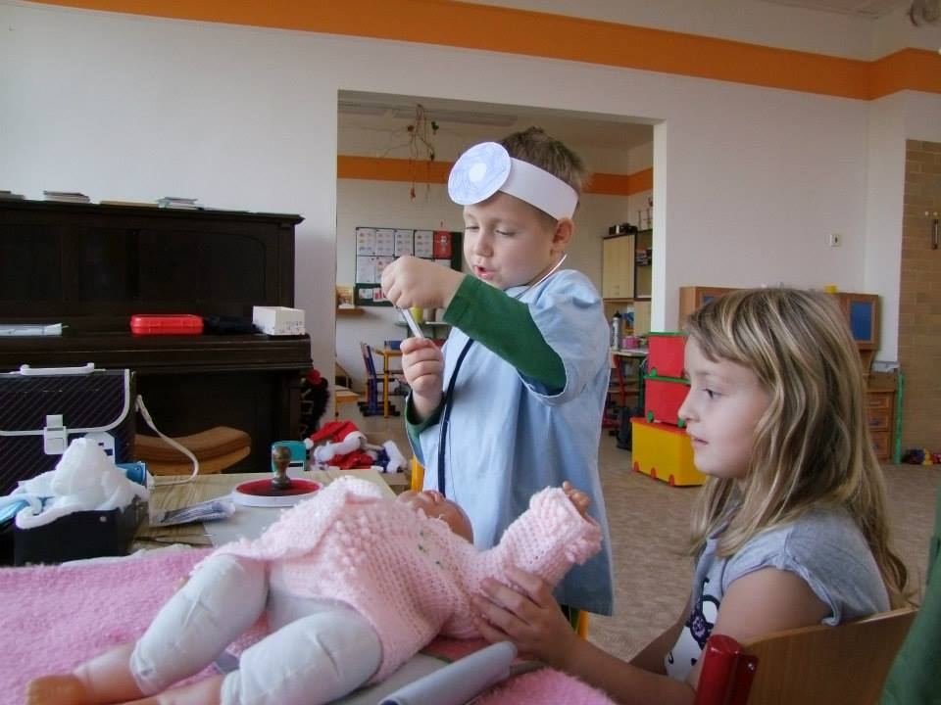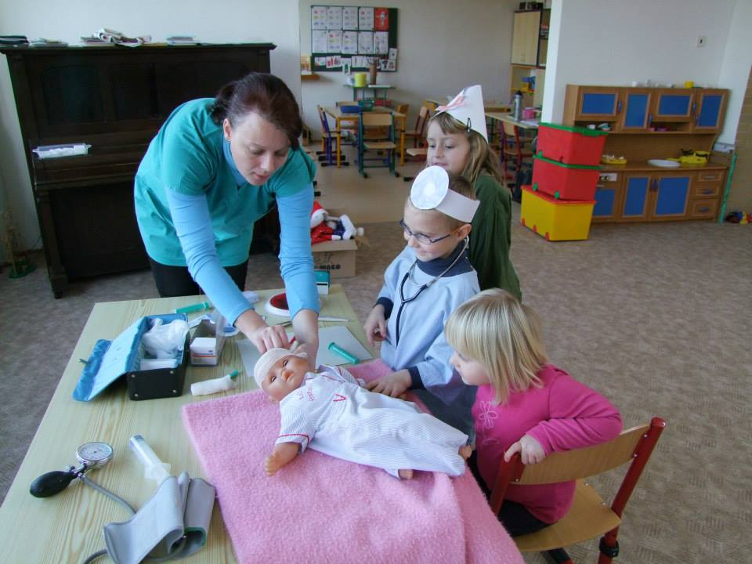
Dramatická výchova v MŠ: Bába Chřipka a Dědek Kašel útočí Hra na lékaře
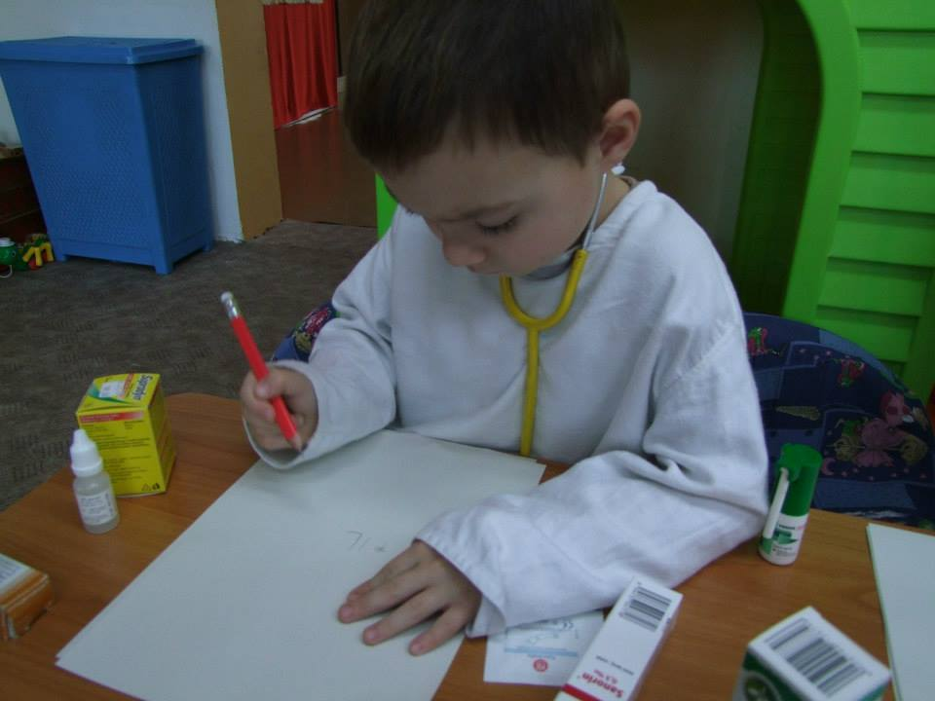
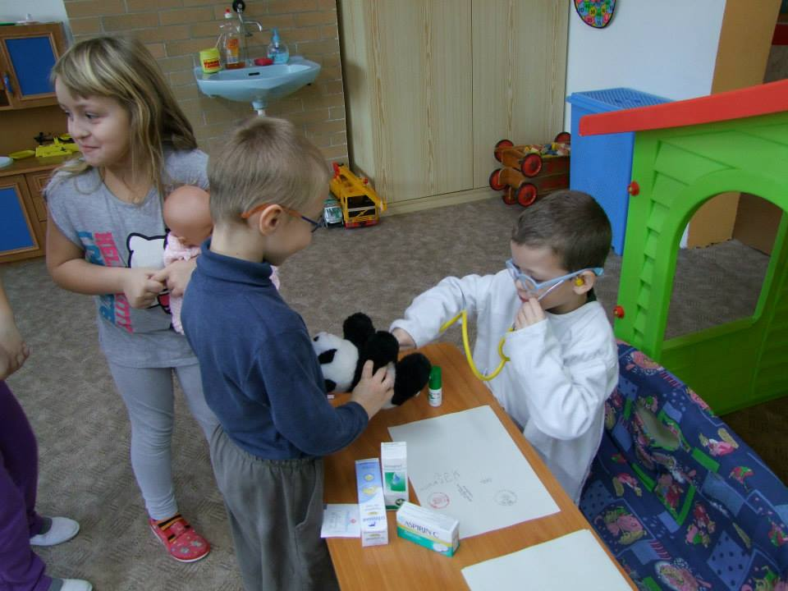
Dětská ordinace v MŠ Žalany má nejen svého „lékaře, zdravotní sestru, sanitáře … ale i lékárníka!

Námět na pokus ve školce:
Větrný vír
Pomůcky: 2 sklenice od okurek, čistá voda, olej, černá razítková barva
Postup:
Učitel položí před děti na stůl obě průhledné sklenice, každé naplněné do poloviny čistou vodou. Do první sklenice přidá trochu kapek černého inkoustu a do druhé lžíci oleje. V první sklenici se inkoust velmi rychle smíchá s vodou, zatímco ve druhé vytvoří olej na povrchu vody žlutou vrstvu. Poté učitel přidá pár kapek inkoustu i do sklenice s olejem a děti si tak mohou všímat následné reakce. Po čase se inkoust dostane přes olejovou vrstvu do vody, což vizuálně připomíná větrný vír (Masztalerski, 2012)

Tento námětník obsahuje řadu doprovodných fotografií, které dokládají využitelnost nabízených témat a projektů v praxi. Fotografie jsem pořídila během výuky a práce s dětmi v MŠ Žalany. Snad zde nalezne nějaký pedagog dostatečnou motivaci k uskutečnění dlouhodobějších projektů, nebo se díky těmto řádkům někdo více zaměří na možnosti zařazení prožitkového učení environmentální výchovy ve školách i školkách.

ODBORNÁ LITERATURA

HOLUBCOVÁ, I. a kol. Projekt „Les ve škole – škola v lese“ - pracovní listy. Praha, 1999.

LEBLOVÁ, E. Environmentální výchova v mateřské škole. Praha: Portál, 2012.
ISBN 978-80-262-0094-9.

MASZTALERSKI, L. Svět malého průzkumníka. Rogów: Metris, 2012. ISBN 987-83-928373-6-7.

Zpracovala: Kamila Vlčková (učitelka MŠ Žalany)
Dne: 2. prosince 2013

